CATATAN DARI MAS’UL TAHFIDZ
- Ikhlaskan menghafal Quran dan memahaminya hanya untuk Allah.
- Bagi santri yang mendapatkan keterangan Kejar Target , berarti harus Kejar Target pada
Ahad, 7 Agustus 2022 .
- Buku tahfidz harus diisi setelah selesai menyetorkan hafalan baru maupun setelah murajaah .
- Harus menuliskan target hafalan selama sebulan yang rumusnya adalah setoran terakhir bulan sebelumnya, ditambah dengan 20.
- Jika ada sistem menghafal dan murajaah yang tidak dipahami, segera tanyakan kepada musyrif maupun mas’ul tahfidz. Ingat, malu bertanya, sesat di jalan. Jangan sampai waktu yang berharga ini, tidak dimanfaatkan sebaik-baiknya.
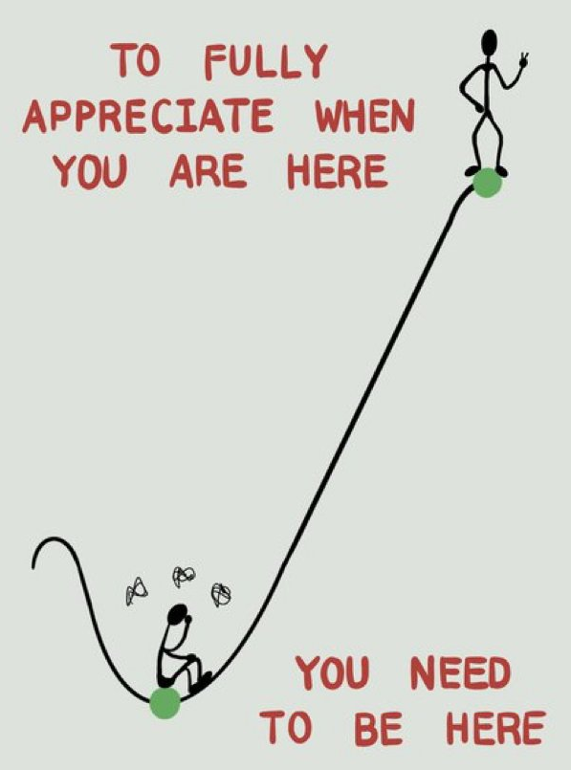




- Good luck. Be the best of you :D

